Guía Historia, geografía y ciencia sociales 4°medio
Profesor/a: Alejandro Rojas Pineda | PUNTAJE |  | NOTA
 | Total | Obtenido
Contenidos: Bases de la institucionalidad
Estado
Elementos del estado

Nombre : Curso : Fecha :
INSTRUCCIONES GENERALES: LEE LA GUÍA DE LECTURA, HAY ALGUNOS CONTENIDOS QUE DEBEMOS PROFUNDIZAR Y LUEGO RESPONDE ESTA GUÍA.
1. Lea atentamente las instrucciones de cada ítem.
2. copie en su cuaderno la guía, si es que no puede imprimir. Esta será revisada con posterioridad.
3. cualquier duda que surja la deberá hacer al correo: alejandrorojas2821@gmail.com.
4- Estamos en emergencia sanitaria, sea obediente y quédate en casa.
5-aprovechando que las redes sociales son gratis y debido al peso del video explicativo si quieres profundizar aún más puedes observar el video del profesor en el instagram @alemonsoon. Video que será subido a partir del 30 de marzo.

- lee el siguiente texto y responde las siguientes preguntas:

Este es un concepto jurídico-político, y puede expresarse así: Es el conjunto de instituciones que ejercen el gobierno y aplican las leyes sobre la población residente en un territorio delimitado, provistos de soberanía, interna y externa.
De la definición podemos extraer sus elementos: población, territorio delimitado, órganos de gobierno, leyes, y soberanía. Este último elemento posee dos dimensiones: Una interna, que es el poder de aplicar las leyes, y las decisiones políticas en su territorio, sin injerencias de otros estados, y otra externa, que es la de convocar a sus ciudadanos en caso de ataque exterior, en defensa de su territorio.
El estado es una creación humana. En sus orígenes el hombre vivía en lo que se conoce como estado de naturaleza, no sometido a las leyes positivas, ni perteneciendo a ningún territorio delimitado. Es preciso reconocer que instintivamente muchas especies de animales, no solo el hombre, tienden a delimitar sus territorios y así lo hizo el ser humano, a la manera animal, por la fuerza, conquistando tierras a las que les puso nombre y límites, y las consideró propias.
Tomando la definición del sociólogo Max Weber el estado es la institución que monopoliza el uso de la fuerza legítima. Este concepto alude a una importante función del estado que es la abolición de la venganza o justicia privada, que fue ejercida en los primeros tiempos, incluso cando ya existía el estado. Por ejemplo, el sistema de las acciones de la ley, creado en los primeros tiempos del estado romano, surgió para suplantar esta violencia privada de defensa de los derechos, por la justicia del estado, desarraigada de la subjetividad de la condena impuesta por la víctima.
Marx opina que el estado solo contribuye a legalizar como aparato jurídico, político e ideológico, la conquista de derechos de la burguesía, como clase dominante.
Si bien en general los estados coinciden con las naciones, lamentablemente a veces esto no ocurre así. Como la nación es un sentimiento, no necesita un lugar físico donde desarrollarse sino que aflora en la esfera íntima de las personas. Por lo tanto, todas las personas pertenecen al estado que habitan. No hay persona que pueda vivir sin estado, ya que debe cumplir las normas impuestas por las autoridades del territorio en el que se encuentra, pero puede suceder que las personas que integran un estado, no se sientan identificadas culturalmente con él, y por lo tanto no pertenezcan a esa nación. Esto no les da derecho a no cumplir con las normas del estado, pero un estado formado por personas que no se sientan unidas por el concepto de patria, difícilmente progresará, ya que sus habitantes no se esforzarán en ello, y en caso de ataque exterior tampoco se preocuparán en su defensa, aun cuando las leyes se lo exijan.
Otro grave problema es que los miembros de un estado que tienen otra nacionalidad, seguramente lucharán por independizarse de ese estado del que no se sienten parte. La historia de la humanidad, muestra muchos de estos casos. Así, Estados Unidos se independizó de Inglaterra, luego de ser parte de ese estado, los países latinoamericanos hicieron lo mismo con respecto a España y Portugal, y actualmente Kosovo lucha por independizarse de Servia, con quien no comparte lazos culturales.
1-¿Qué es el estado, defínalo con tus palabras?
2-¿Cuántos elementos del estado identificas en el texto, enuméralos y define cada elemento?
3- A que se refiere el texto cuando dice: “ las personas se unen por lazos culturales que permiten identificarse con el estado”.
4-¿Qué es una constitución?
5-¿cuál es la diferencia entre un estado federal y uno unitario?
6- ¿Cuáles son los poderes del estado?, describe cada una de sus funciones y atribuciones.
Ítem II: localiza en el mapa los tipos de territorios al interior del estado. 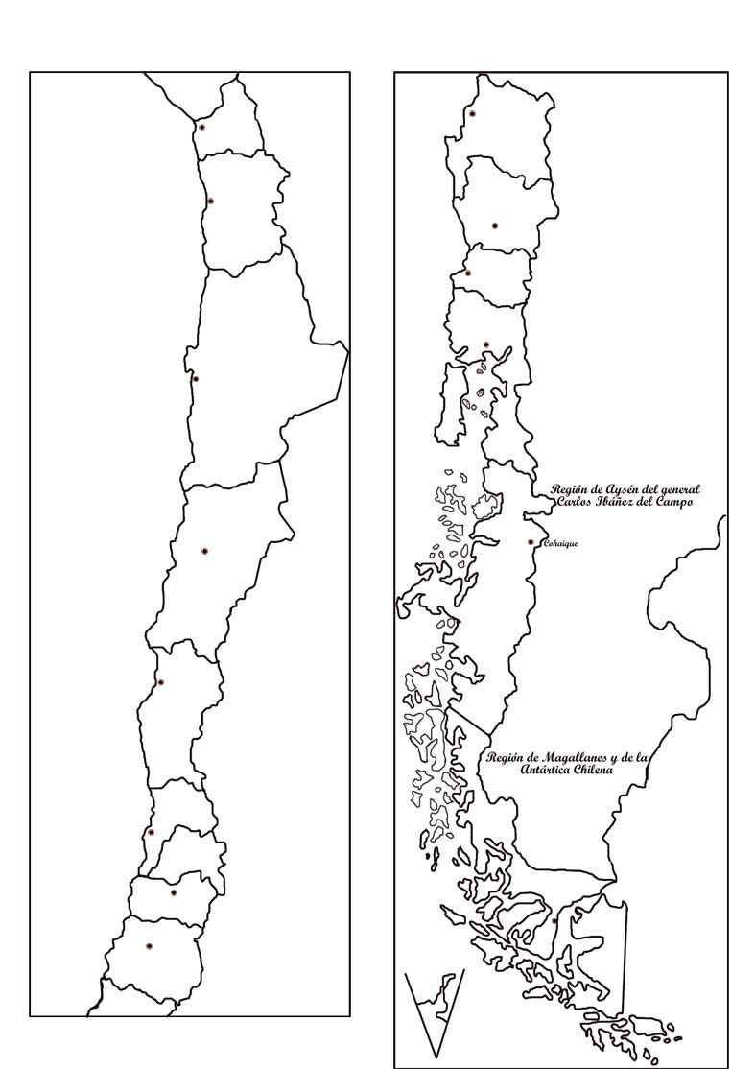

ITEM III Términos Pareados, Lea atentamente cada una de las columnas, y en la columna A, escriba el número Correspondiente de la columna B, cada afirmación correcta tiene una valoración de 1 punto.

Columna A Columna B

_____Órgano de gobierno que está encargado de hacer y reformar las leyes. | 1 Estado.
_____ Persona que preside o dirige un gobierno, una reunión, una empresa, un tribunal, etc . | 2 Presidente.
_____Comunidad social con una organización política común y un territorio y órganos de gobierno propios que es soberana e independiente políticamente de otras comunidades.. | 3 Derechos Humanos
_____ son inherentes a todos los seres humanos, sin distinción alguna de nacionalidad, lugar de residencia, sexo, origen nacional o étnico, color, religión, lengua, o cualquier otra condición. Todos tenemos los mismos , sin discriminación alguna.. | 4 Poder legislativo.

.

